《各類保證金》線上作業流程
- 首頁→【表單下載】→【業務組】

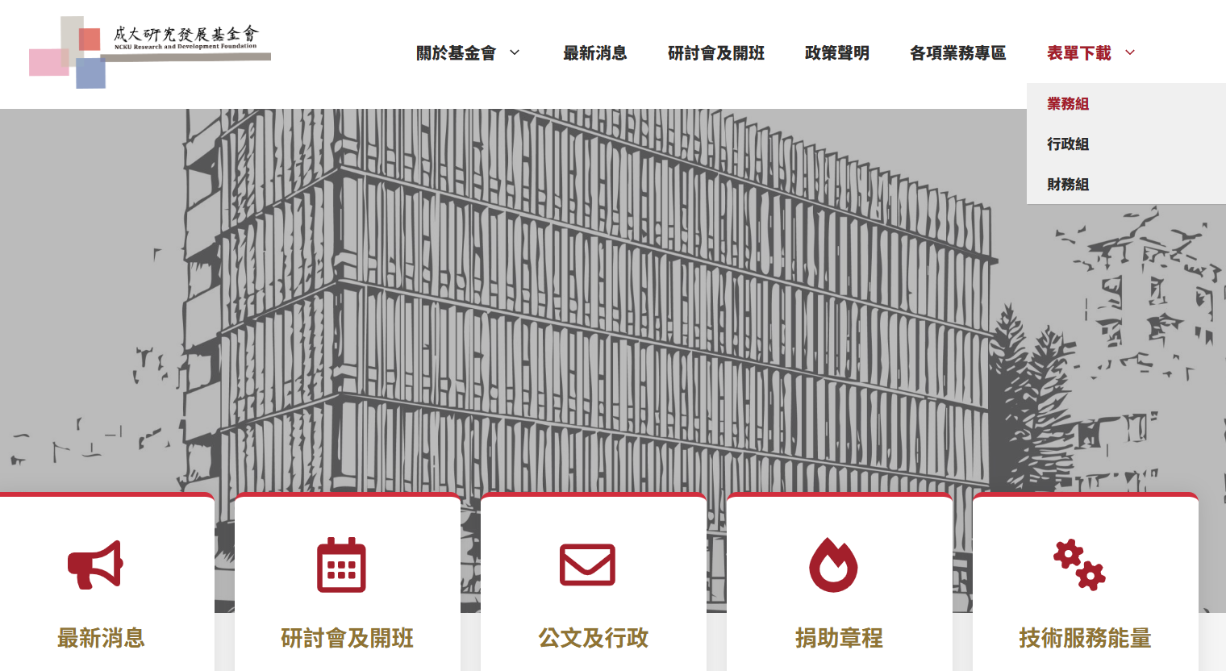
- 點選所需項目【押標金】、【預付保證金】、【履約保證金】、【保固金】、【履約暨保固金】
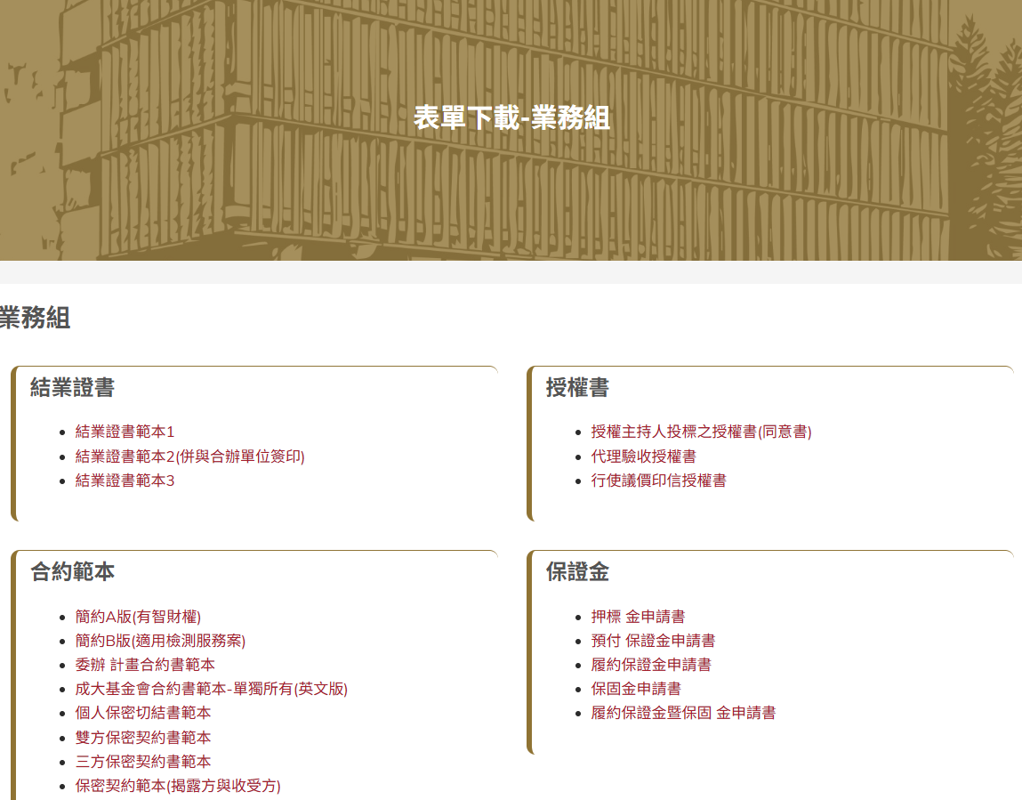
- 下載後請開啟檔案填寫
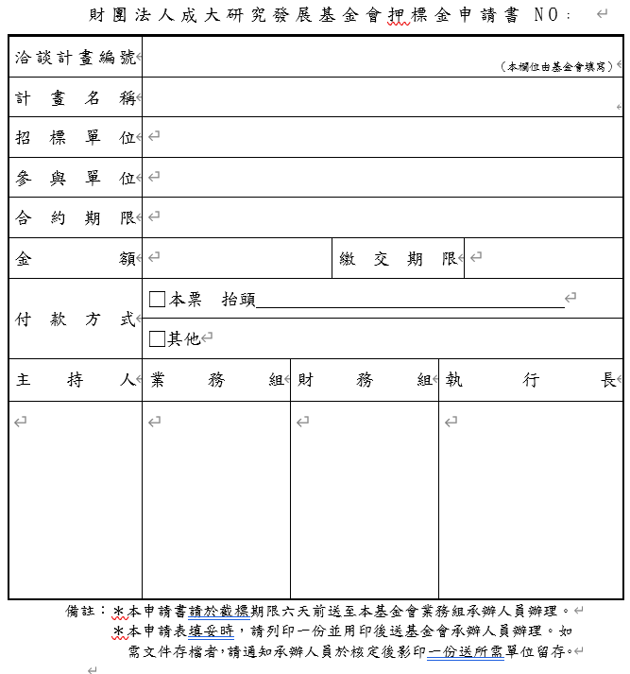
請主持人簽名或蓋章
範 例

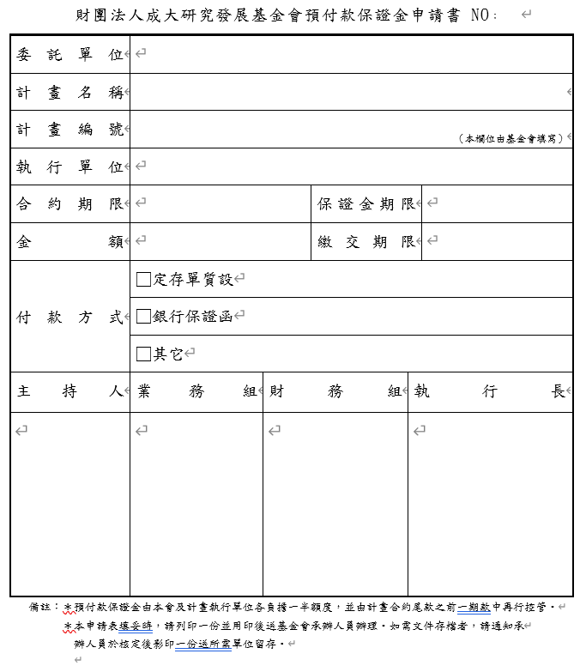
請主持人簽名或蓋章
範 例
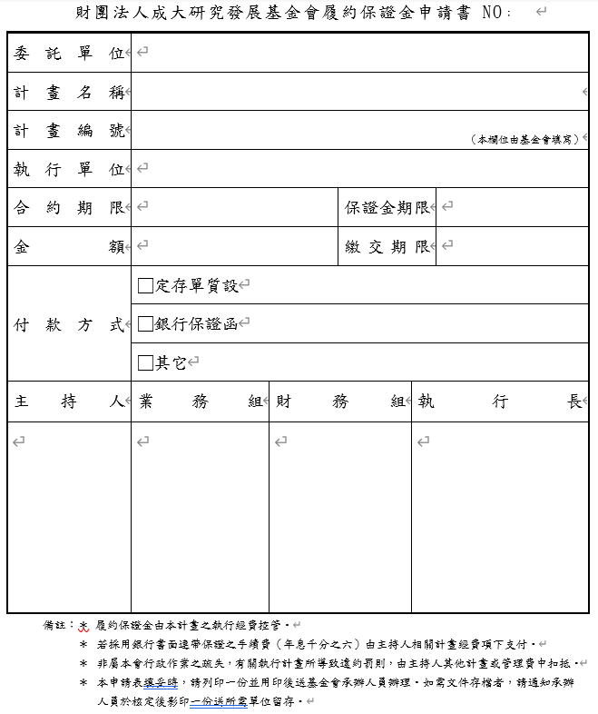
請主持人簽名或蓋章
範 例
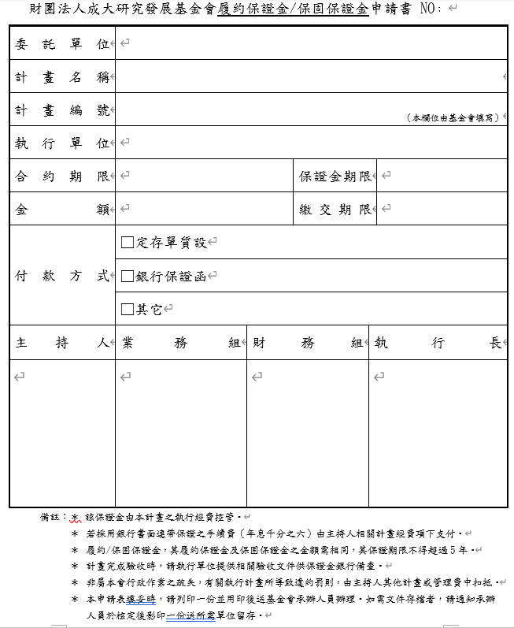
請主持人簽名或蓋章
範 例
- 將相關資料填寫完成並印出表單，請主持人蓋章後，送本會辦理保證金手續。
- 若有任何問題，請洽業務組各承辦窗口，謝謝您!(連結查詢http://ckhp.com.tw/服務成員及連絡方式/)。

